Замена заводской кожаной оплетки Kia RIO 3 рестайлинг

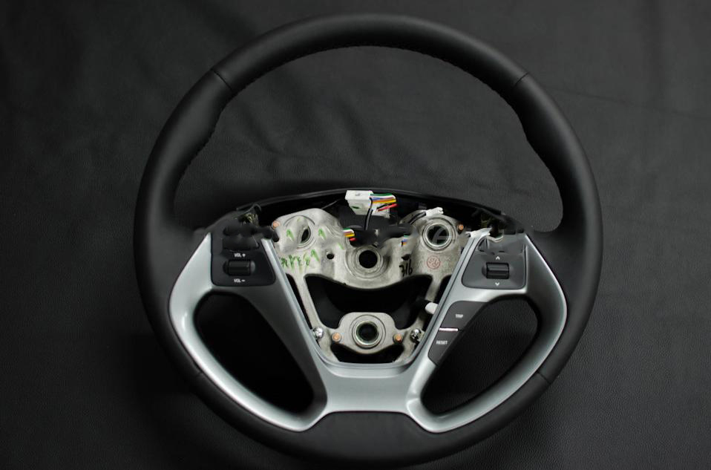
Всем привет!
Сегодня речь пойдет о замене заводской кожи на руле Kia RIO 3 рестайлинг с подогревом.
О качестве и сроке "жизни" заводской кожи уже много написано за последние 5 лет, но почему качество применяемой кожи не меняется, остается загадкой.
Будем менять кожу на Эторил Наппа.
Поехали.
Разбираем руль. Сложного ни чего нет: откручиваем 4 винтика, отключаем разъемы обогрева и мультимедиа и снимаем пластик.

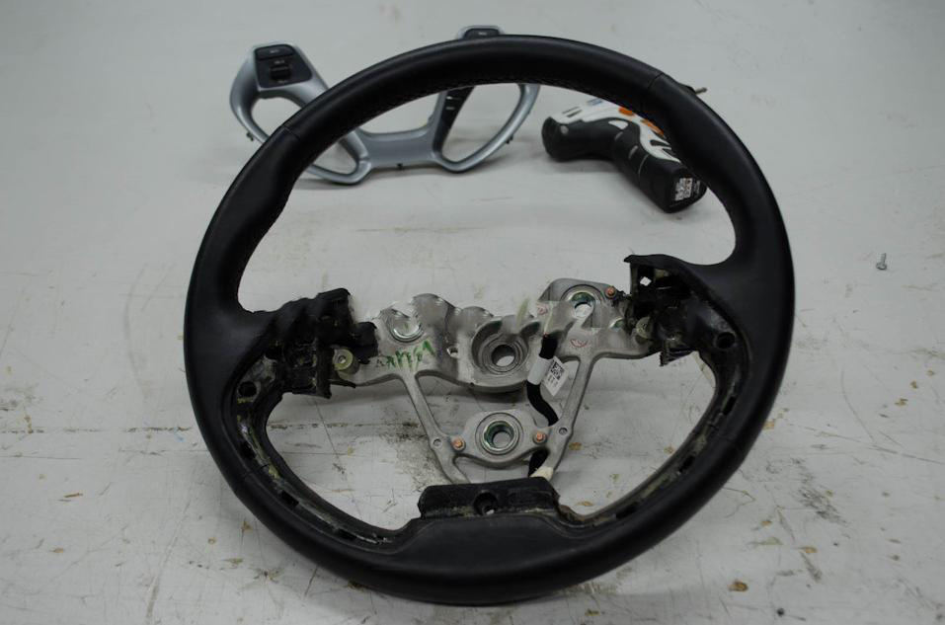
Далее снимаем кожу с руля, и тут нужно быть аккуратным в местах где оплетка приклеена, что бы не оторвать сам обогрев.

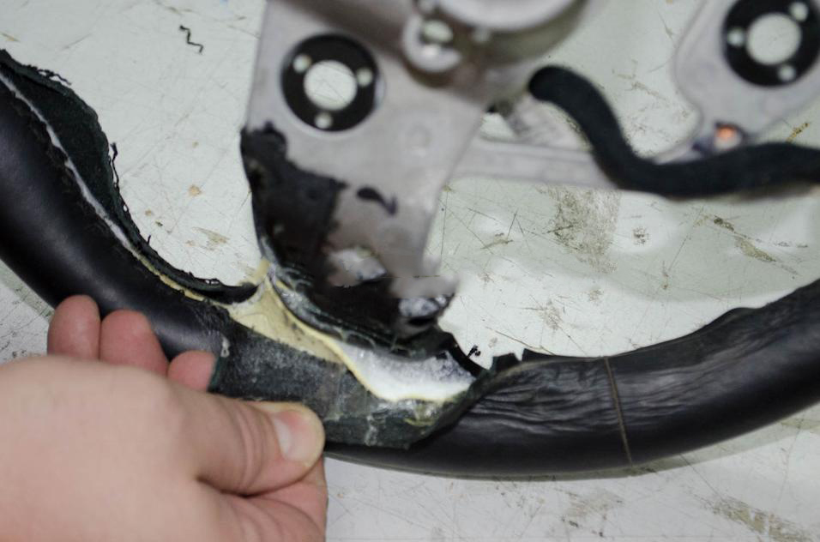

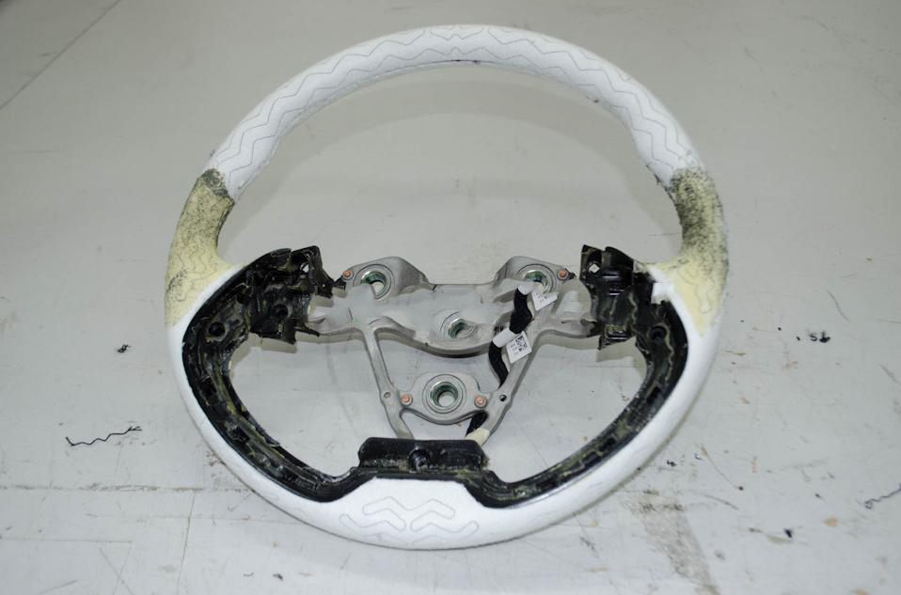
Одеваем новую оплетку и выравниваем ее на руле. Проверяем все припуски и схождение швов
Отдельно обращаю внимание на этот процесс, т.к. правильное положение оплетки на руле залог качественной установки.

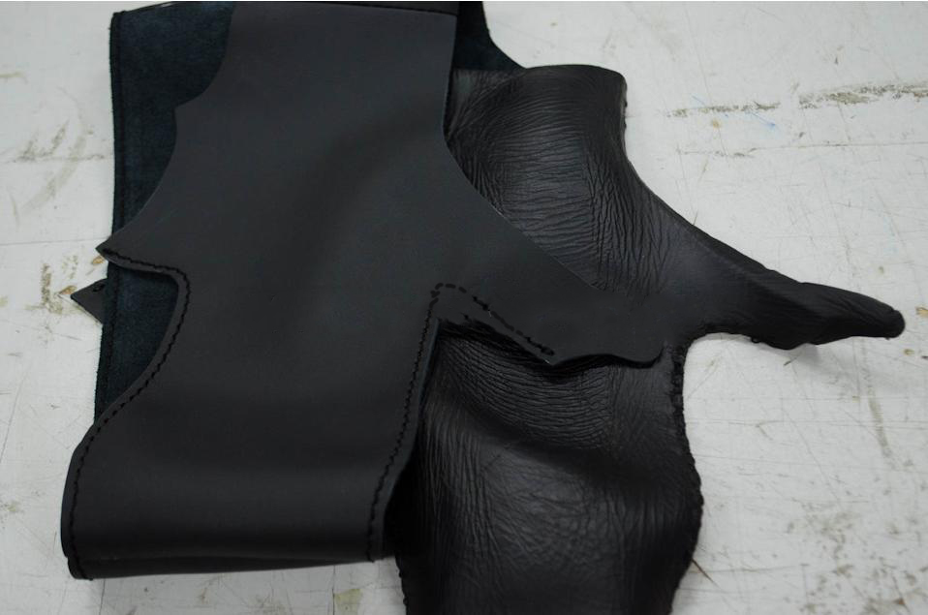

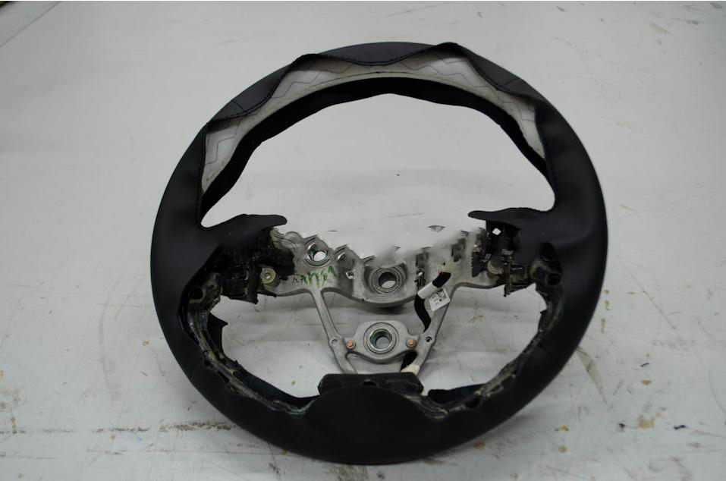

Одна половина руля будет стягиваться нитью, а другая просто приклеиваться.
Наносим клей на те же места где была приклеена заводская кожа, ждем пока подсохнет клей.
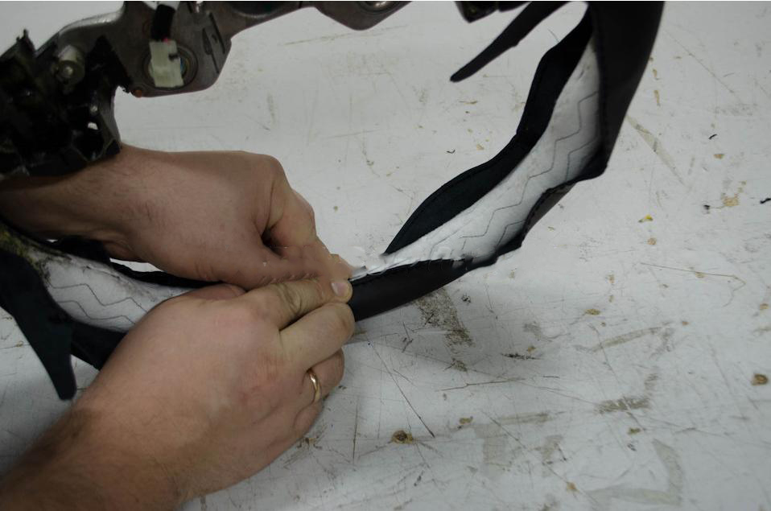

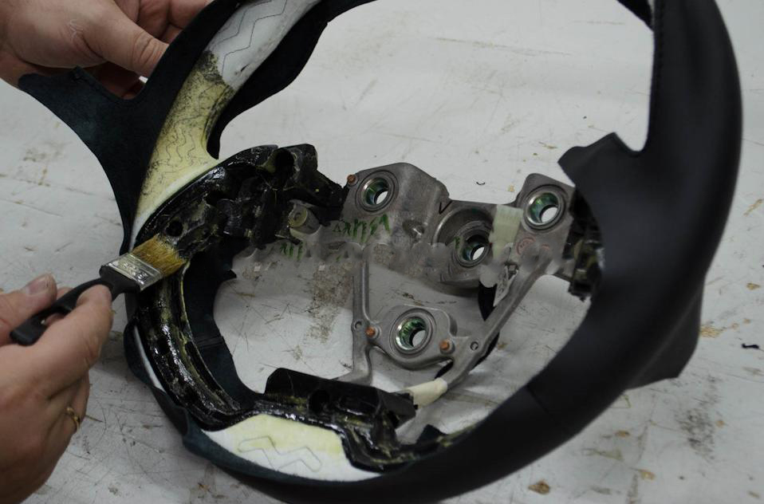

Выкладываем кожу на спицах руля и приклеиваем ее. Далее натягиваем и проклеиваем нижнюю половину руля.
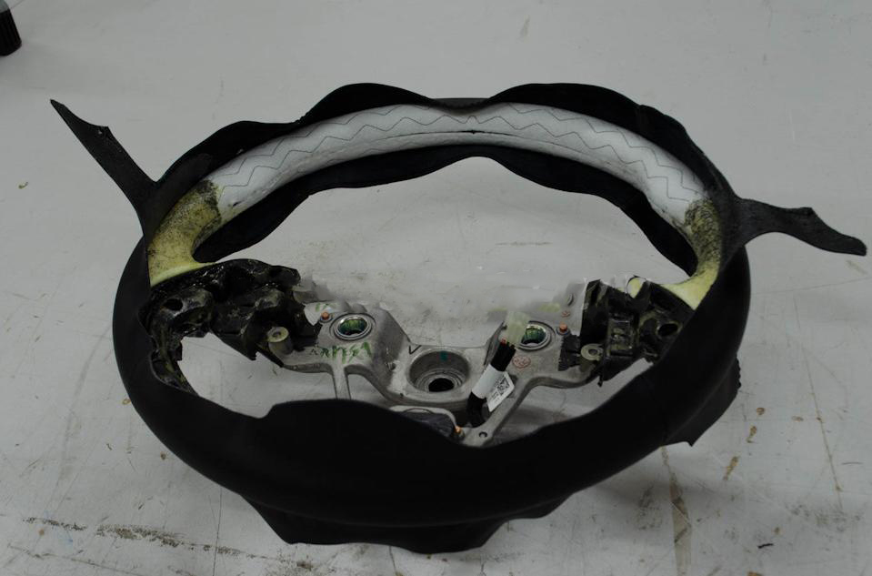

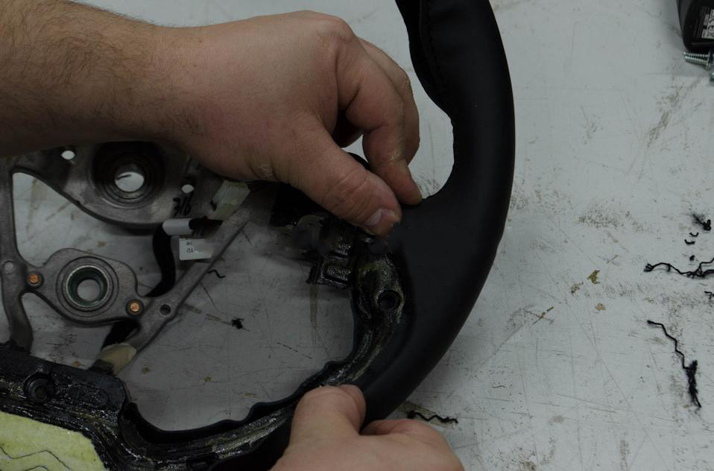

Верх стягиваем нитью, повторяя заводской рисунок шва (макраме)

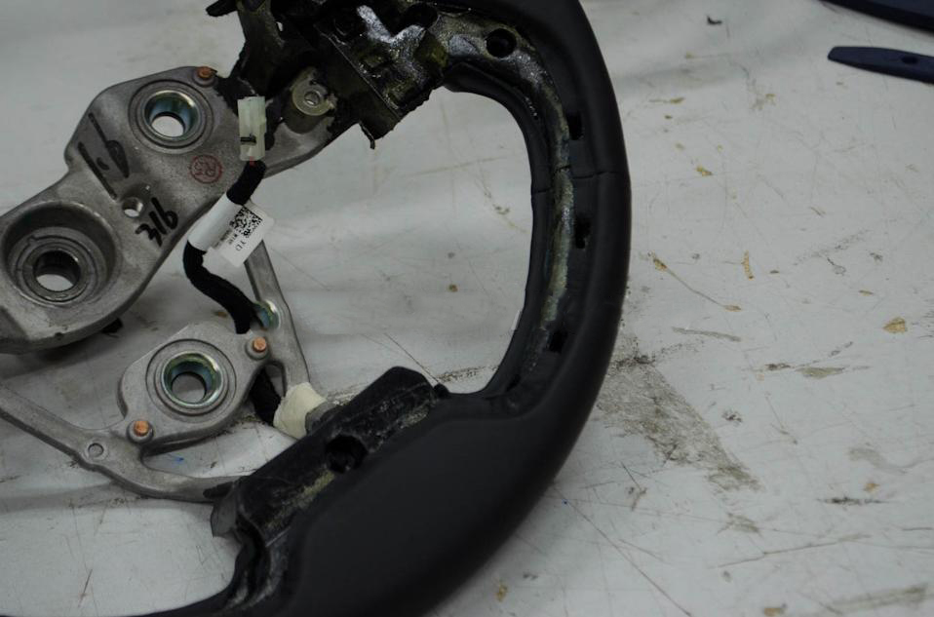

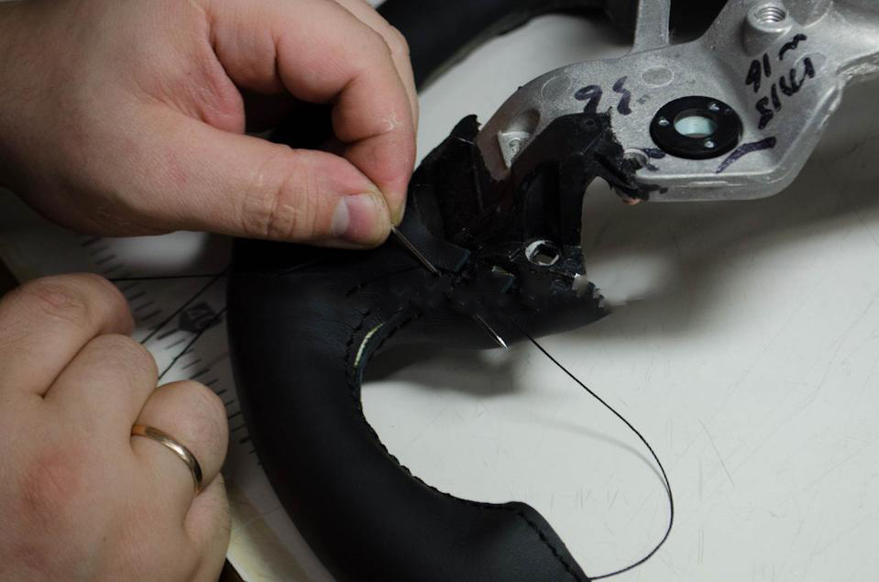

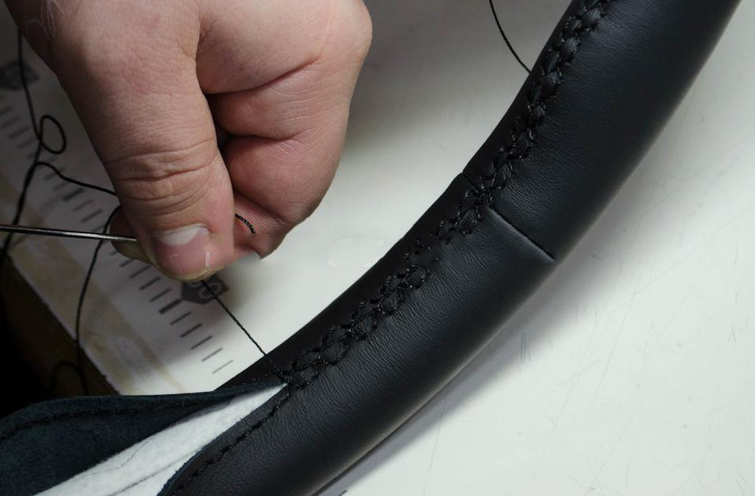

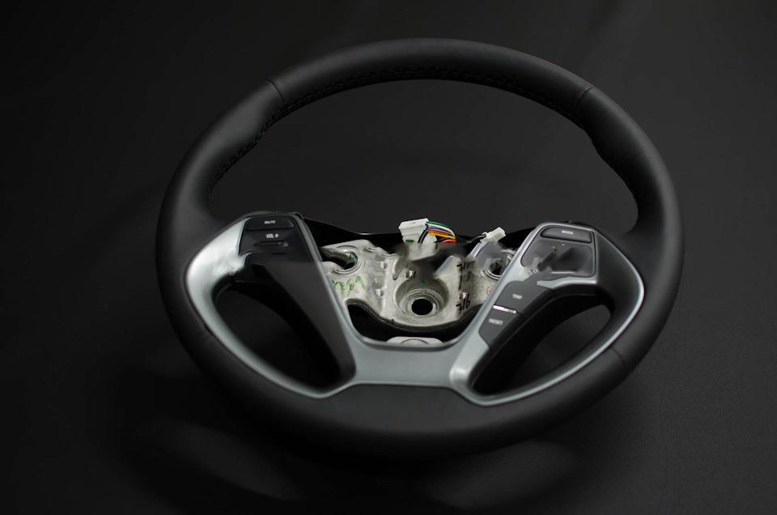
Собираем руль.
Результат

